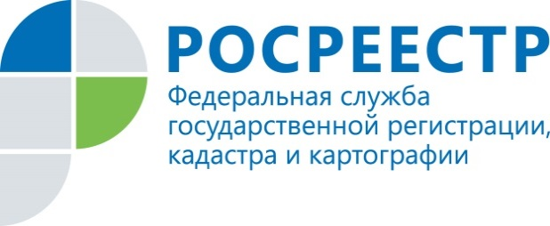

Дачная амнистия. Не опоздайте!

«Дачная амнистия» – это упрощенный порядок регистрации прав собственности, который действует в определенных случаях.
Зарегистрировать в упрощенном порядке можно право собственности на земельный участок, который был предоставлен до 29.10.2001 г. (п. 1 ст. 25.2 Федерального закона от 21.07.1997 № 122-ФЗ «О государственной регистрации прав на недвижимое имущество и сделок с ним»).

Для этого нужно представить в МФЦ заявление на государственную регистрацию прав и любой документ, который подтверждает право гражданина на земельный участок, предоставленный для ведения личного подсобного, дачного хозяйства, огородничества, садоводства, индивидуального гаражного или индивидуального жилищного строительства. Также, необходимым условием для проведения государственной регистрации является постановка земельного участка на кадастровый учет.
Право на земельный участок может подтверждать, например, постановление органа государственной власти или органа местного самоуправления о выделении или предоставлении гражданину земельного участка. Или акт (свидетельство) о праве гражданина на землю. Если таких документов нет, гражданин может представить выписку из похозяйственной книги (п. 1 ст. 16, п. 2 ст. 25.2 Закона № 122-ФЗ).
Земельный участок мог быть предоставлен на праве собственности, пожизненного наследуемого владения или постоянного (бессрочного) пользования - во всех этих случаях, по заявлению гражданина, его право собственности должны зарегистрировать именно в упрощенном порядке, то есть по дачной амнистии.
Зарегистрировать право собственности должны даже в том случае, если в документе, который подтверждает право гражданина на земельный участок, не указан вид права или нельзя его определить. В этой случае считается, что земельный участок предоставлен гражданину на праве собственности (п. 1 ст. 25.2 Закона № 122-ФЗ).
По дачной амнистии в упрощенном порядке можно зарегистрировать право собственности на индивидуальный жилой дом, который возведен на земельном участке, предназначенном для индивидуального жилого строительства (ИЖС) или для ведения личного подсобного хозяйства (приусадебный земельный участок). То есть речь идет не о даче или садовом домике, а о том, что в народе называют «частный» дом.
Для регистрации права собственности на индивидуальный жилой или приусадебный дом в МФЦ нужно представить следующие документы:
- заявление на государственную регистрацию прав;
- правоустанавливающий документ на земельный участок, на котором расположен объект индивидуального жилищного строительства;
- разрешение органа местного самоуправления на ввод объекта индивидуального жилищного строительства в эксплуатацию или разрешение на строительство (если такой объект является объектом незавершенного строительства). Эти документы запрашиваются Росреестром в органе местного самоуправления, если заявитель не представит их самостоятельно.
До 1 марта 2018 года дом можно зарегистрировать по дачной амнистии: разрешение на ввод объекта индивидуального жилищного строительства в эксплуатацию предоставлять не требуется, нужен только правоустанавливающий документ на землю.
Право собственности на дом, построенный на земельном участке, предназначенном для ведения садоводства или дачного хозяйства, а также гаражи и хозпостройки регистрируется в том же порядке, что и право собственности на объект индивидуального жилищного строительства. Но в Управление Росреестра представляется декларация об объекте недвижимого имущества, в которой владелец постройки сам описывается свой объект. Бланк декларации можно заполнить самостоятельно.
Управление Росреестра по Калужской области напоминает, что в соответствии с изменениями в Федеральный закон о «О государственной регистрации прав на недвижимое имущество и сделок с ним» и Федеральный закон «О государственном кадастре недвижимости», вступившими в силу в начале декабря 2015 года, те участки, сведения о правах собственности на которые отсутствуют в реестре в течение пяти лет с момента получения кадастровых номеров, могут быть признаны бесхозяйными. Информация о них поступает в муниципалитет и тот в свою очередь имеет право через суд признать за собой права собственности на них.

